附件
2020届本科毕业生
离校管理系统
使用手册（教师端）

一、pc端如何进入系统和使用

（一）首选访问应用管理平台，地址http://xgxl.hlju.edu.cn/
在黑龙江大学统一身份认证身份认证界面输入对应身份认证的用户名密码，点击登录。


进入应用管理平台，点击左侧“离校服务”，在对应目录下点击“学生离校”
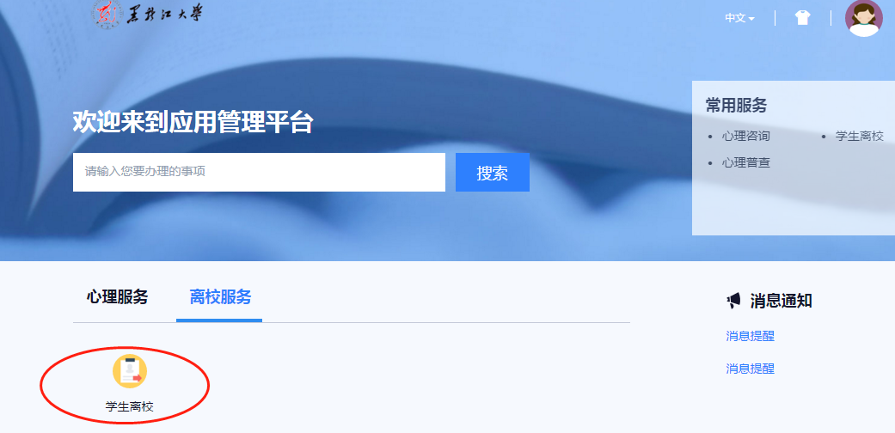
（二）手动办理离校
进入系统后，点击离校办理，在离校办理页面可根据学号、姓名、身份证件号查询需要办理的毕业生，也可根据高级搜索字段进行多个条件查询需要办理的毕业生。
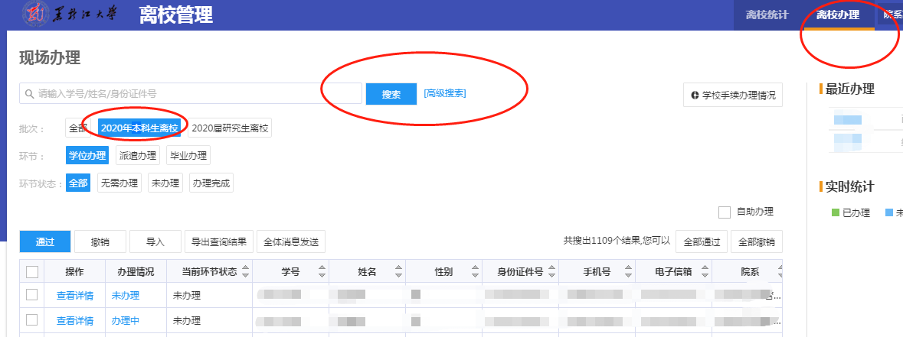
检索到需要办理的毕业生，点击查看详情，可以在页面上看到该毕业生的详细办理页面，对于已经办理通过环节可以撤销，对于未通过的环节可以点击通过。
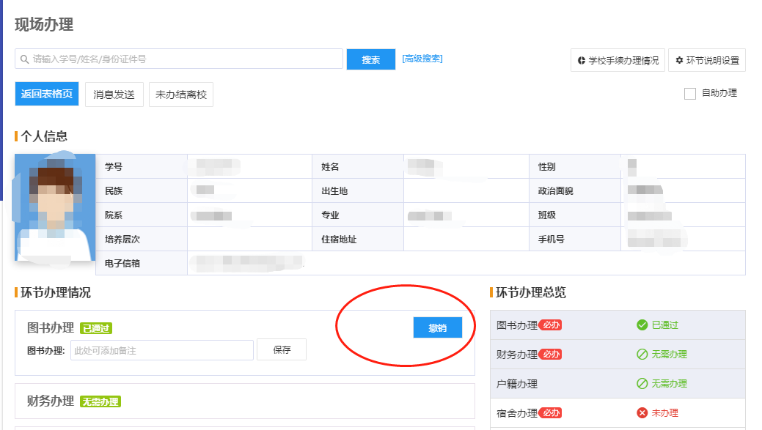
（三）批量办理离校
在现场办理页面点击导入按钮，可以批量导入数据完成办理（需导入学号和姓名），导入方式有以下三种：
1.导入需要办理数据，导入的毕业生都是需要办理当前环节的毕业生，其余的毕业生都自动变为无需办理。
2.导入办理完成数据，导入的毕业生该环节变成办理完成，不影响其余毕业生。
3.导入延期离校数据，导入的毕业生今年不必离校
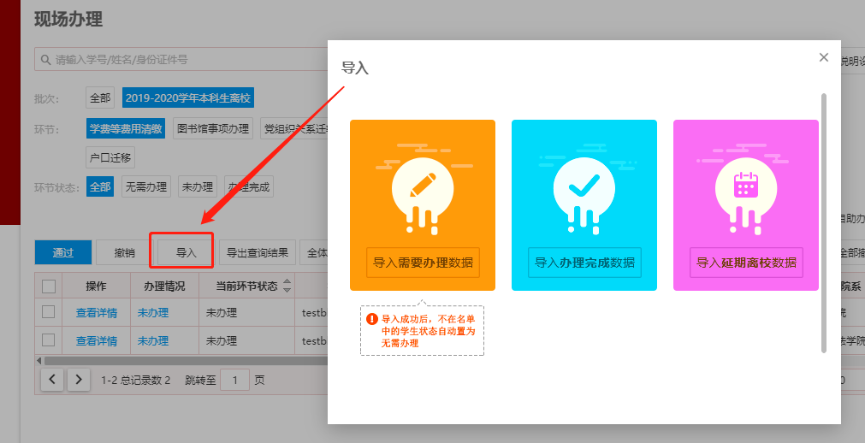
（四）修改办理说明
点击办理页面右上角“办理说明设置”，可以修改办理时间、办理地点、联系人信息等。
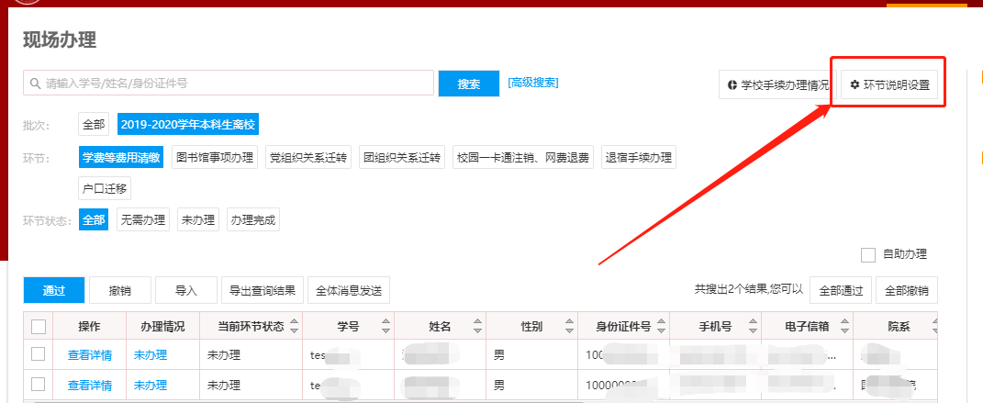
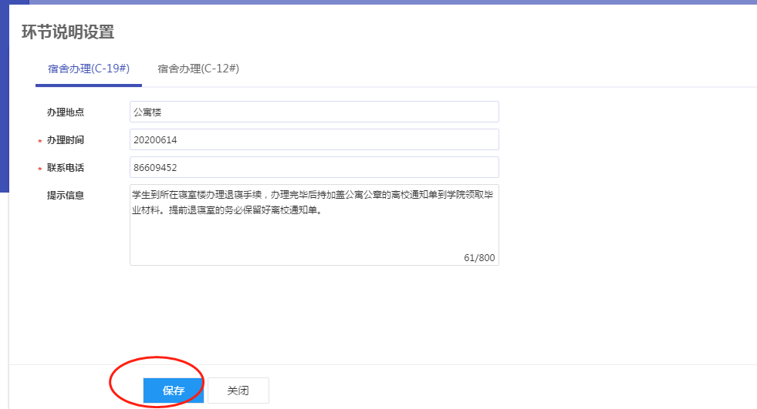

（五）查看办理进度和日志
点击离校统计，可以根据学院、环节查看统计进度，以及查看办理日志。
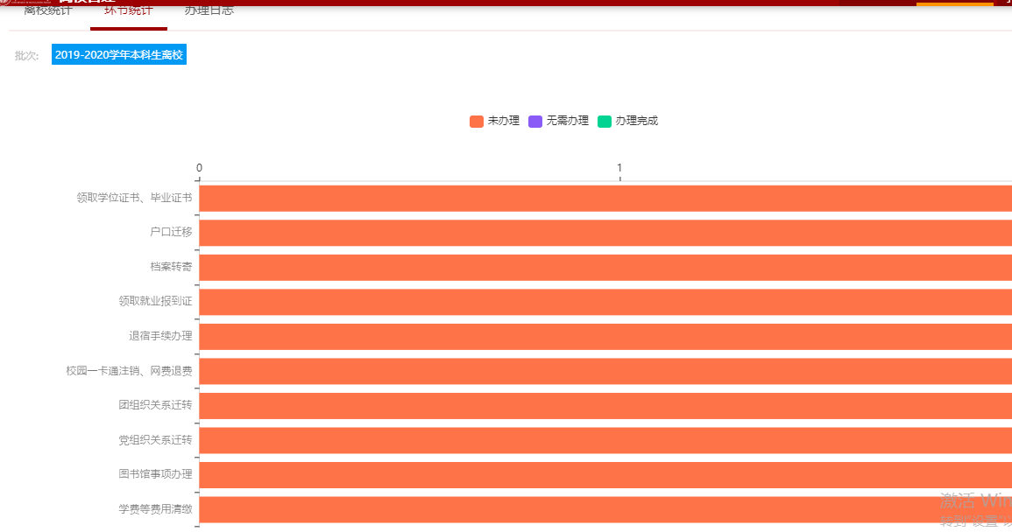
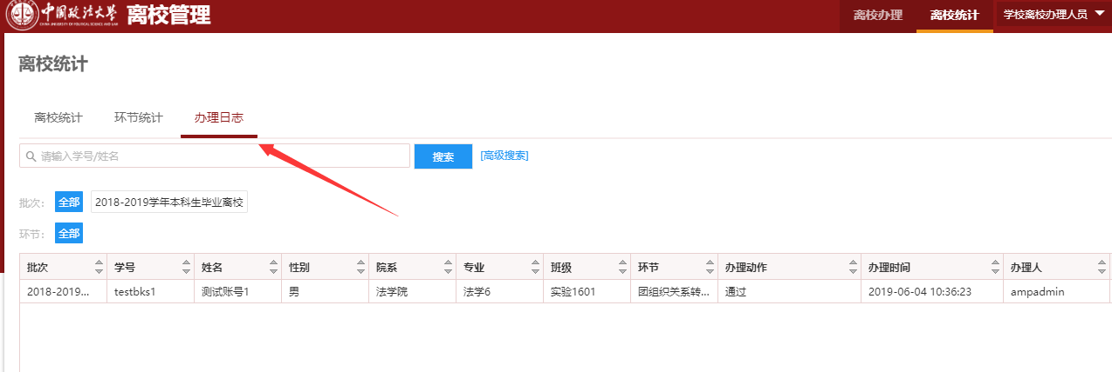
- 移动端端如何进入系统和使用
（一）首先通过移动端进入“今日校园”手机客户端

（二）点击中间上方“我的大学”选择“离校服务”下的“离校”应用
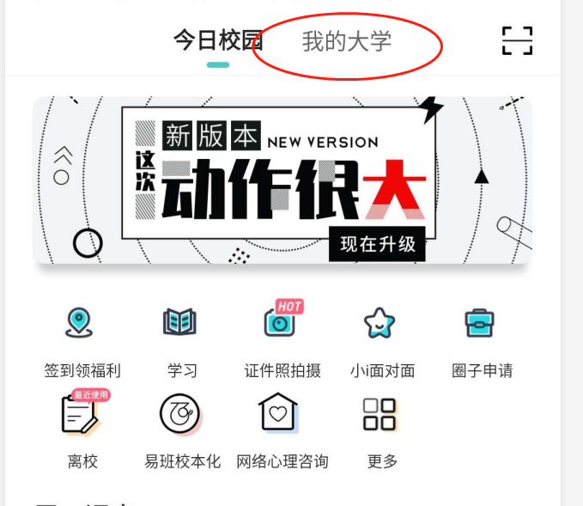
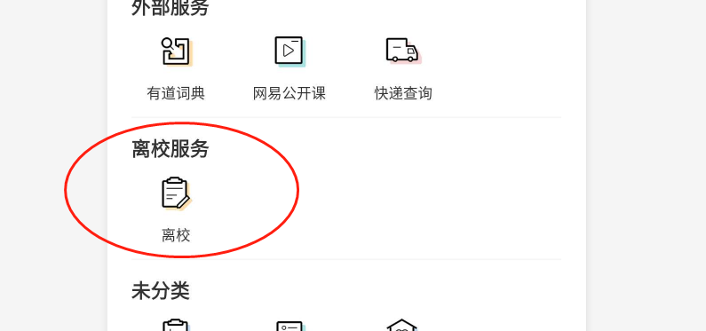
（三）进入应用后，可以通过扫描学生二维码或者检索学生信息进入办理界面。如点击查询统计界面，则会进入统计功能。
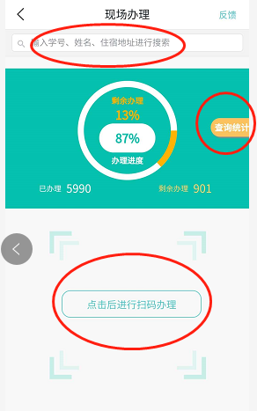
（四）对于已经办理通过环节可以撤销，对于未通过的环节可以点击通过
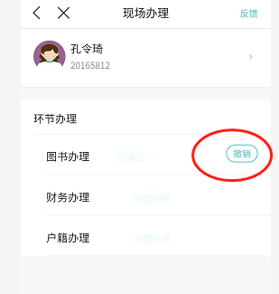

＝＝ 文档结束 ＝ ＝

